**江苏省仪征中学2022-2023学年度第一学期高三语文学科导学案**

**理解活用实词**

**研制人： 胡纯 审核人：王勇**

**班级 姓名 学号 授课日期**

**一、素养导航**

词类活用是指与现代汉语不同的用法。词类活用是指一部分实词（也有个别虚词）在一定的条件下临时改变原来所属那类词的语法功能而作另一类词用的现象。 识别词类活用主要根据上下文，从语法角度去分析。

**二、内容导读**

活用实词：找出规律，语法判定

1.

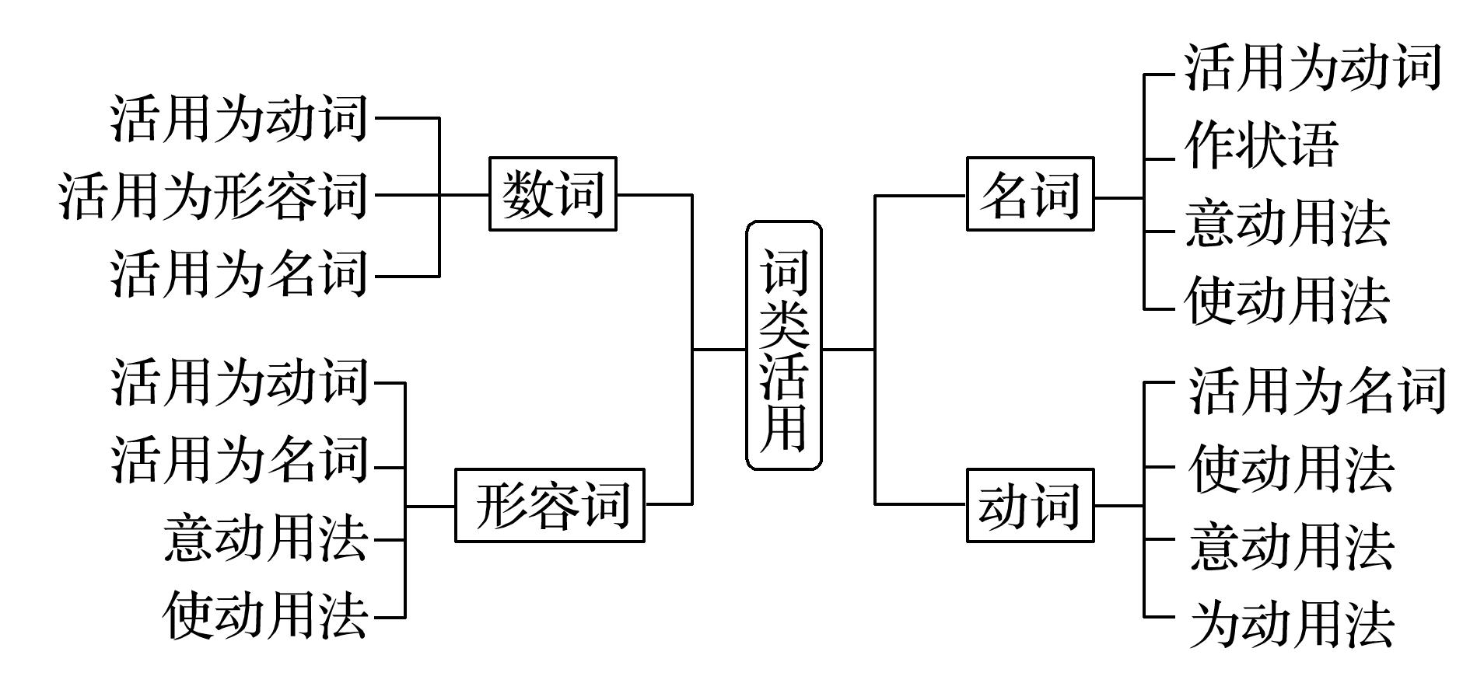

2.

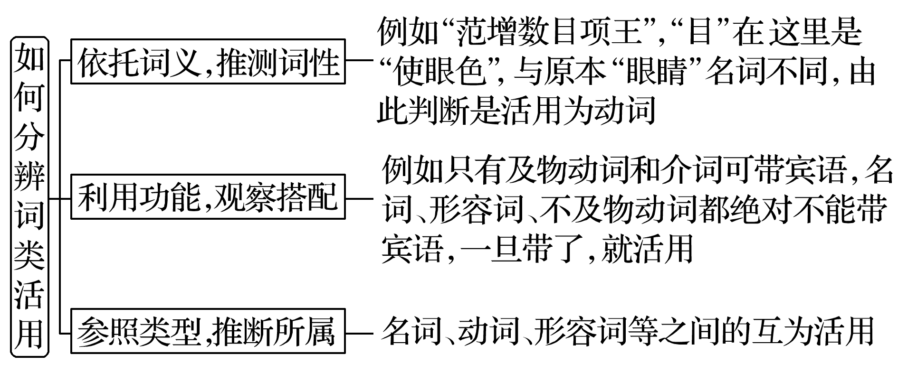

**三、典例调研（20分钟）**

1.试找出下列句中名词活用为状语的词，并试着找出活用的规律和特点。

(1)东犬西吠：_____________

(2)吾妻死之年所手植也：_____________

(3)良庖岁更刀：_____________

(4)蝉蜕于浊秽：_____________

(5)余自齐安舟行适临汝：_____________

(6)常以身翼蔽沛公：_____________

(7)有席卷天下，包举宇内，囊括四海之意：_____________

(8)大石侧立千尺：_____________

规律和特点：______________________________________________________________

2. 试找出下列句中名词活用为动词的词，并试着找出活用的规律和特点。

(1)①至于君不君，臣不臣：_____________

②二月草已芽：_____________

③巫医乐师百工之人，不耻相师：_____________

④然而不王者，未之有也：_____________

⑤君子不齿：_____________

⑥未云何龙：_____________

规律和特点：______________________________________________________________

(2)①假舟楫者，非能水也，而绝江河：_____________

②左右欲刃相如：_____________

③云青青兮欲雨：_____________

④凭谁问：廉颇老矣，尚能饭否：_____________

⑤骐骥一跃，不能十步：_____________

规律和特点： ______________________________________________________________

(3)①沛公军霸上：_____________

②鹪鹩巢于深林：_____________

③况吾与子渔樵于江渚之上：_____________

④于是为长安君约车百乘，质于齐：_____________

⑤风乎舞雩：_____________

规律和特点：______________________________________________________________

(4)①驴不胜怒，蹄之：_____________

②买五人之头而函之：_____________

③塞者凿之，陡者级之：_____________

④策之不以其道：_____________

⑤我树之成而实五石：_____________

规律和特点：

(5)①以膏泽斯民：_____________

②武能网纺缴，檠弓弩：_____________

③曾皙后：_____________

④籍吏民，封府库：_____________

⑤函梁君臣之首：_____________

规律和特点：______________________________________________________________

(6)①根拳而土易：_____________

②扣舷而歌之：_____________

③客逾庖而宴：_____________

④方其破荆州，下江陵，顺流而东也：_____________

⑤早实以蕃：_____________

规律和特点：______________________________________________________________

3. 试找出下列句中动词活用为名词的词，并试着找出活用的规律和特点。

(1)追亡逐北：_____________

(2)瓶无储粟，生生所资：_____________

(3)且君尝为晋君赐矣：_____________

(4)屈平疾王听之不聪也：_____________

(5)去国怀乡，忧谗畏讥：_____________

(6)而其见愈奇：_____________

规律和特点：______________________________________________________________

4.试找出下列句中形容词活用为名词的词，并试着找出活用的规律和特点。

(1)群贤毕至，少长咸集：_____________

(2)郯子之徒，其贤不及孔子：_____________

(3)此其志不在小：_____________

(4)屈平疾……邪曲之害公也，方正之不容也：_____________

(5)宾主尽东南之美：_____________

(6)是故圣益圣，愚益愚：_____________

规律和特点：______________________________________________________________

5.试找出下列句中形容词活用为动词的词，并试着找出活用的规律和特点。

(1)古之欲明明德于天下者：_____________

(2)王者不却众庶，故能明其德：_____________

(3)不知东方之既白：_____________

(4)素善留侯张良：_____________

(5)且夫天下非小弱也：_____________

(6)明道德之广崇：_____________

规律和特点：______________________________________________________________

6.(1)试找出下列句中活用为使动用法的动词，并试着找出活用的规律和特点。

①忧劳可以兴国，逸豫可以亡身：_____________

②后秦击赵者再，李牧连却之：_____________

③外连衡而斗诸侯：_____________

④宜皆降之：_____________

⑤沛公旦日从百余骑来见项王：_____________

规律和特点：______________________________________________________________

(2)试找出下列句中活用为使动用法的形容词，并试着找出活用的规律和特点。

①焚百家之言，以愚黔首：_____________

②欲治其国者，先齐其家：_____________

③祖母无臣，无以终余年：_____________

④则思正身以黜恶：_____________

规律和特点：______________________________________________________________

**四、达标导练(约20分钟)**

7．解释下列句中加点词的意思，并指出其活用类型。

(1)追亡逐北，伏尸百万，流血漂橹：____________________________________________

(2)沛公欲王关中：____________________________________________

(3)吾得兄事之：____________________________________________

(4)妪，先大母婢也，乳二世：____________________________________________

(5)项伯杀人，臣活之：____________________________________________

(6)渺沧海之一粟：____________________________________________

(7)后人哀之而不鉴之：____________________________________________

(8)群贤毕至，少长咸集：____________________________________________

8．阅读下面的文段，完成后面题目。

孙叔敖为楚令尹，一国吏民皆来贺。有一老父，衣粗衣，冠白冠，后来吊。孙叔敖正衣冠而出见之，谓老父曰：“楚王不知臣之不肖，使臣受吏民之垢，人尽来贺，子独后来吊，岂有说乎？”父曰：“有说，身已贵而骄人者，民去之。位已高而擅权者，君恶之。禄已厚而不知足者，患处之。”孙叔敖再拜曰：“敬受命，愿闻余教。”父曰：“位已高而意益下，官益大而心益小，禄已厚而慎不敢取。君谨守此三者，足以治楚矣！”

(节选自刘向《说苑·敬慎》)

(1)解释下列句中加点的词语。

①衣粗衣：_____________________________________________________________

②冠白冠：_____________________________________________________________

③后来吊：_____________________________________________________________

④楚王不知臣之不肖：___________________________________________________

(2)翻译文中画横线的句子。

身已贵而骄人者，民去之。位已高而擅权者，君恶之。

译文：________________________________________________________________________

9．阅读下面的文段，翻译文中画横线的句子。

富弼，字彦国，河南人。少笃学，有大度，范仲淹见而奇之，曰：“王佐才也。”以其文示王曾、晏殊，殊妻以女。河朔大水，民流就食。弼劝所部民出粟，益以官廪，得公私庐舍十余万区，散处其人，以便薪水。官吏自前资、待缺、寄居者，皆赋以禄，使即民所聚，选老弱病瘠者廪之，仍书其劳，约他日为奏请受赏。率五日，辄遣人持酒肉饭糗慰藉，出于至诚，人人为尽力。山林陂泽之利可资以生者，听流民擅取，死者为大冢葬之，目曰“丛冢”。明年，麦大熟，民各以远近受粮归，凡活五十余万人，募为兵者万计。

(节选自《宋史·富弼传》，有删改)

(1)弼劝所部民出粟，益以官廪，得公私庐舍十余万区，散处其人，以便薪水。

译文：________________________________________________________________________

(2)明年，麦大熟，民各以远近受粮归，凡活五十余万人，募为兵者万计。

译文：________________________________________________________________________

10．阅读下面的文段，翻译文中画横线的句子。

建中靖国初，承君(指田昼)入为大宗丞，宰相曾布欲收置门下，不能屈，除提举常平，亦辞，请知淮阳军以去。吏民畏爱之。岁大疫，承君日自挟医，户问病者，药之良勤。一日小病不出，正昼，一军之人尽见承君拥骑从腾空而去，就问之，死矣。或曰为淮阳土神云。

(节选自宋·邵伯温《邵氏闻见录》卷第十五，有删改)

(1)宰相曾布欲收置门下，不能屈，除提举常平，亦辞，请知淮阳军以去。

译文：________________________________________________________________________

(2)岁大疫，承君日自挟医，户问病者，药之良勤。

译文：________________________________________________________________________